*Федеральное государственное бюджетное образовательное учреждение* *высшего образования*

|  |  |
| --- | --- |
|  | ***«Московский государственный технический университет  имени Н.Э. Баумана»***  ***(национальный исследовательский университет)*** |

ФАКУЛЬТЕТ ИНФОРМАТИКА И СИСТЕМЫ УПРАВЛЕНИЯ

КАФЕДРА Компьютерные Системы и сети (ИУ6)

**Отчет**

**по лабораторной работе № 5**

**Название лабораторной работы: *Матрицы.***

**Дисциплина: Основы программирования**

**Вариант 21**

Студент гр. ИУ6-14Б **__________________ ___________________**

(Подпись, дата) (И.О. Фамилия)

Преподаватель **__________________ __________________**

(Подпись, дата) (И.О. Фамилия)

Москва, 2018

**Задание**: Решить поставленную задачу, используя средства управления вводом/выводом.Дана символьная матрица M(*n,n*), n<.10. Вывести на экран исходную матрицу, а затем эту же матрицу, повернув ее на 180 градусов.

Код и блок схема продемонстрированы ниже (рис. 1):

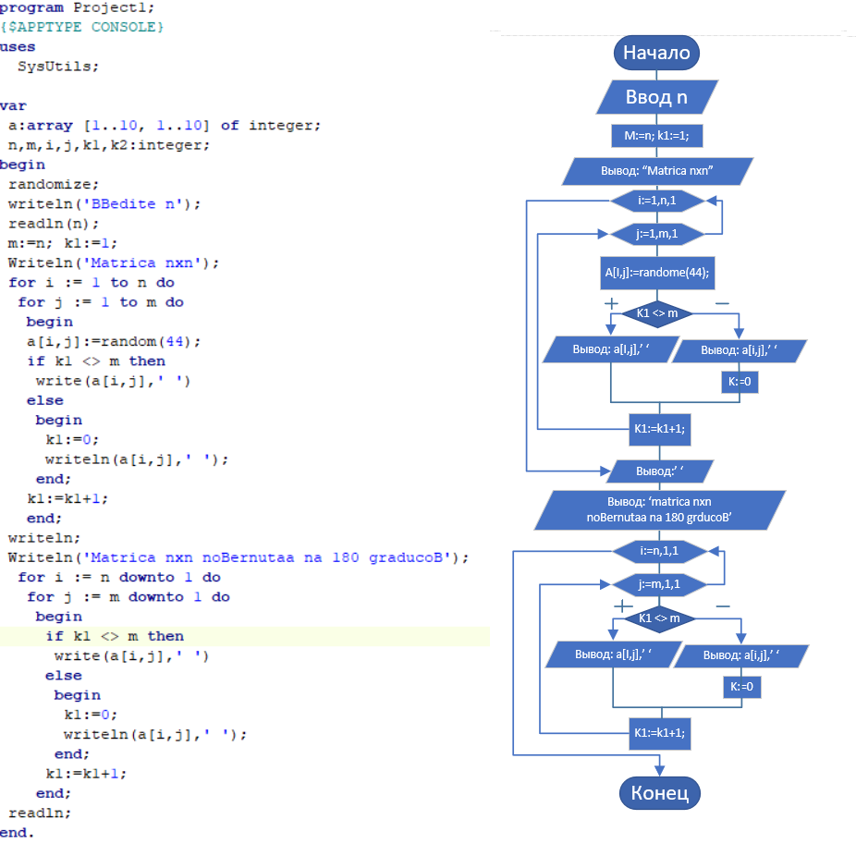

Рис. 1

Работающая версия программы представленна ниже (рис 2):

2

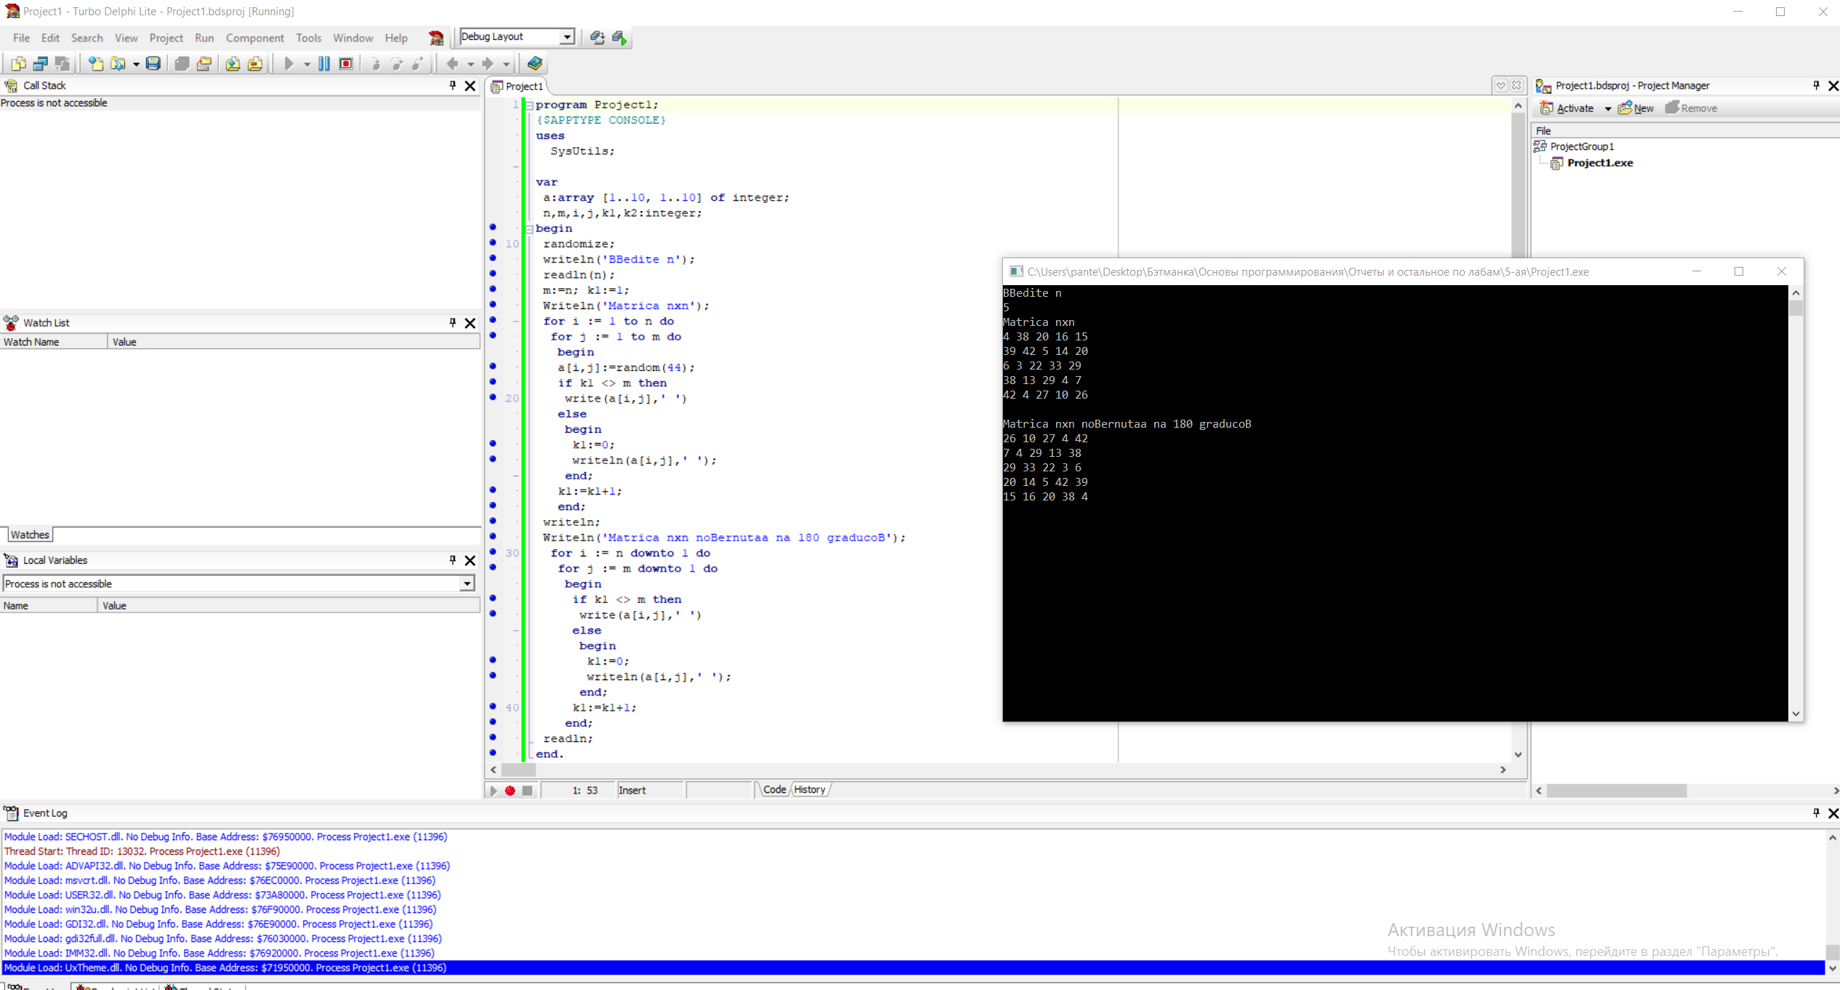

Рис. 2

**Вывод**: создали программу, которая сначала выводит матрицу, а потом ее же, только повернутую на 180 градусов.

3